Министерство наукии высшегообразования РоссийскойФедерации
Федеральное государственное бюджетное образовательное учреждение высшего образования
«Рязанский государственный радиотехническийуниверситет»
Кафедра промышленной электроники

ЗАДАНИЕ НА КОНТРОЛЬНУЮ РАБОТУ
Дисциплина: Электроэнергетические системы и сети
Студент Группа 6023 Вариант 23
1. Тема: Расчет установившихся режимов электрических сетей.
2. Срок представления работы к защите: «___»___________ 20___ г. 3. Исходные данные:
3.1. Схема электрической системы.
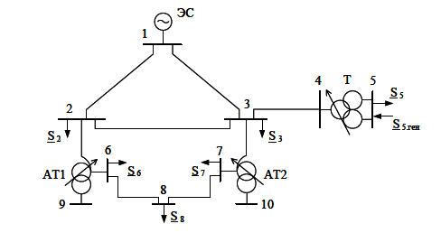
3.2. Параметры электрической системы: Трансформаторы (Т – ТРДЦН-100000/220/10; АТ1 – АТДЦТН-125000/220/110/6; АТ2- АТДЦТН-63000/220/110/10); Провода ЛЭП (1-2 59км. АС-400/39; 1-3 78 км. АС-400/32; 2-3 52км. АС-240/32; 3-4 41 км. АС-240/32; 6-7 54км. АС-185/29); Мощность в узлах (S₂ =36+j22 МВ×А; S₃=23+j10МВ×А;S₅=59+j40МВ×А; S_{5 ген}=23+j15МВ×А; S₆=39+j24МВ×А; S₇=24+j17МВ×А; S₈=47+j20МВ×А); U₁ =238 кВ.
4. Содержание пояснительной записки курсовой работы: 4.1. Задание на контрольную работу.
4.2. Введение.
4.3. Теоритические сведения.
4.4. Расчет установившихся режимов электрических сетей.
4.5. Заключение.
4.6. Список использованной литературы.

Задание выдал: Руководитель работы

Заданиепринял к исполнению: Студент

________ _____ (подпись) (дата)

________ _____ (подпись) (дата)

